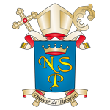 | Diocese de Tubarão  Rua Senador Richard, 90, Centro – Caixa Postal nº 341  88701-220 – TUBARÃO – SC  E-mail: pastoral@diocesetb.org.br – Fone 48 3622-1504
Tubarão, 03 de maio de 2023
Caro Bispo Dom Adilson Pedro Busin
Desde o momento em que a Santa Sé comunicou a nomeação de V. Revma, pelo Papa Francisco, como o novo bispo da Diocese de Tubarão, anúncio este que soou para nós como uma alegre notícia, ansiamos por conhecer e logo acolher em nosso meio seu 7º Bispo Diocesano. Desde já lhe externamos gratidão e lhe damos nossas boas vindas.
Seu generoso sim como “servo e peregrino no amor” o colocará a serviço do povo de Deus, nesta diocese que, neste ano de 2023, completa 69 anos de caminhada. Uma bênção para a diocese que recebe seu novo pastor para estar à frente e junto de seu povo, conduzindo-o na verdade, construindo a unidade e dinamizando a ação evangelizadora. Ao senhor, pelo seu sim, e ao papa Francisco que está confiando esta diocese ao seu pastoreio, nosso muito obrigado.
Sua nova diocese foi criada em 28 de dezembro de 1954, pelo Papa Pio XII, com a Bula Viget ubique Gentium, e foi oficialmente instalada no dia 15 de agosto de 1955. O território foi totalmente desmembrado da Arquidiocese de Florianópolis. Até 1998, a Diocese compreendia também o que atualmente é a Diocese de Criciúma. Seu território compreende hoje uma área de 4.520,587 km², onde vivem 397.854 habitantes (estimativa de 2021), dos quais 71% são católicos.
A diocese de Tubarão está constituída por 29 paróquias e um total de 405 Comunidades. Na coordenação e animação das paróquias e de outras instituições e serviços, a Diocese conta com milhares de lideranças leigas, 50 presbíteros diocesanos e 03 religiosos, 13 diáconos permanentes e uma centena de religiosas e membros de Institutos Seculares.
Esta é a diocese que lhe aguarda e confia seu pastoreio à Nossa Senhora da Piedade, sua padroeira. Seja bem vindo!
Saudações em Cristo!
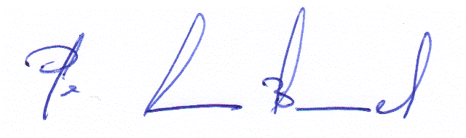
Pe. Lino Brunel e Colégio de Consultores

